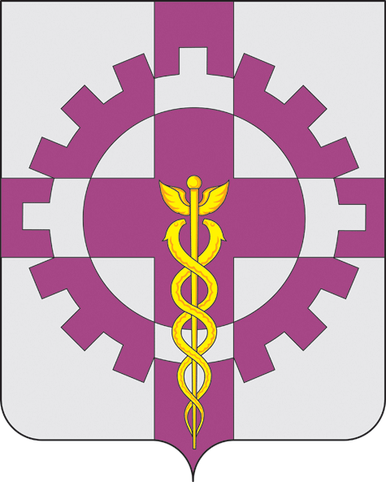

СОВЕТ НАРОДНЫХ ДЕПУТАТОВ ПОСЕЛКА СТАВРОВО

Собинский район Владимирская область

131 сессия

РЕШЕНИЕ

от 28.11.2013 г. № 131/927

Ставрово

О присвоении звания
«Почетный житель поселка
Ставрово»

Рассмотрев ходатайство администрации поселка Ставрово. Совета школы и Совета школьного историко-краеведческого музея МБОУ Ставровская средняя общеобразовательная школа Собинского района о присвоении звания «Почетный житель поселка Ставрово» Алфееву Н.Н. директору Ставровской школы посмертно
Совет народных депутатов поселка Ставрово р е ш и л :
1.Присвоить звание «Почетный житель поселка Ставрово» Алфееву Николаю Николаевичу директору Ставровской школы посмертно за высокий вклад в развитие образования Собинского района, за большую научную работу, проводимую на школьном учебно-опытном участке.
2.Решение вступает в силу со дня его принятия

Председатель Совета Глава поселка Ставрово
народных депутатов
поселка Ставрово

Н.В.Игнатьева А.Н.Трухин

